eFysiikka 7-9: Luku 29 – Jännite on pariston kyky tuottaa sähkövirtaa

Työ 3: Jännitehäviö lampuissa on yhtä suuri kuin pariston jännite

välineet:
- paristo
- 2 kpl samanlaisia lamppuja
- 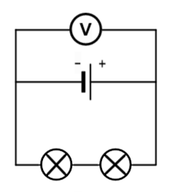jännitemittari
- johtimia

a) Tee kuvan mukainen kytkentä. Merkitse ylös pariston jännite.
pariston jännite
jännite:
_____________________
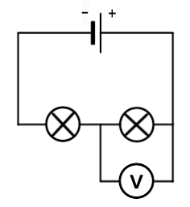
Mittaa samasta kytkennästä jännite lamppujen yli.
Jännite yhden lampun yli:
____________________

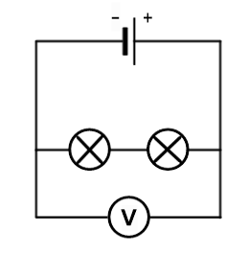
Jännite kahden lampun yli:
____________________
Vertaile pariston jännitettä ja lamppujen jännitteitä toisiinsa. Mitä havaitset?
________________________________________________________________________
________________________________________________________________________
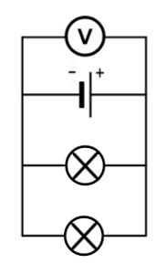________________________________________________________________________

b) Tee kuvan mukainen kytkentä. Merkitse ylös pariston jännite.
pariston jännite:
____________________

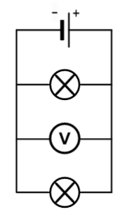

Mittaa samasta kytkennästä jännite lamppujen yli.
Jännite yhden lampun yli:
____________________
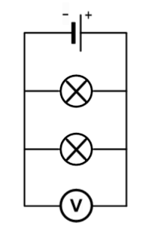

Jännite kahden lampun yli:
____________________

Vertaile pariston jännitettä ja lamppujen jännitteitä toisiinsa. Mitä havaitset?
________________________________________________________________________
________________________________________________________________________
________________________________________________________________________

